Estructura de Desglose
Del Trabajo (EDT)
[Nombre del Proyecto]
Fecha: [dd/mm/aaa]

Tabla de contenido

Información del Proyecto 2
Vista Jerárquica 2
Vista de Árbol 3
Aprobaciones 3

Información del Proyecto
Empresa / Organización
Proyecto
Fecha de preparación
Cliente
Patrocinador principal
Gerente de Proyecto

Vista Jerárquica
- Proyecto de Sistema de Información
  - Documento de Análisis
    - Especificación Funcional
    - Requerimientos Funcionales
    - Requerimientos No Funcionales
  - Documento de Diseño
    - Especificación de Diseño Funcional
    - Especificación de Diseño Técnico
    - Diseño de Casos de Prueba
    - Planificación del Proyecto
  - Software Desarrollado e Instalado
    - Preparación de ambiente de desarrollo
    - Módulo 1
      - Base de Datos
      - Lógica de Negocio (Middleware)
      - Presentación e Interfaz con el usuario
    - Módulo 2
      - Base de Datos
      - Lógica de Negocio (Middleware)
      - Presentación e Interfaz con el usuario
    - Módulo 3
      - Base de Datos
      - Lógica de Negocio (Middleware)
      - Presentación e Interfaz con el usuario
    - Módulo 4
      - Base de Datos
      - Lógica de Negocio (Middleware)
      - Presentación e Interfaz con el usuario
  - Reportes de Prueba
    - Ambiente de Pruebas
      - Preparación del Ambiente de Pruebas
      - Módulos instalados en el Ambiente de Pruebas
    - Reportes de Pruebas Integrales
      - Pruebas del Módulo 1
      - Pruebas del Módulo 2
      - Pruebas del Módulo 3
      - Pruebas del Módulo 4
    - Reportes de Pruebas de Aceptación de Usuario
      - Aceptación del Módulo 1
      - Aceptación del Módulo 2
      - Aceptación del Módulo 3
      - Aceptación del Módulo 4
    - Reportes de Certificaciones
      - Certificación de Aseguramiento de Calidad
      - Certificación de Seguridad Informática
      - Otras Certificaciones
  - Documento de Entrega a Operaciones
    - Reporte de Puesta en Producción
    - Pruebas Posproducción
    - Garantía

Vista de Árbol
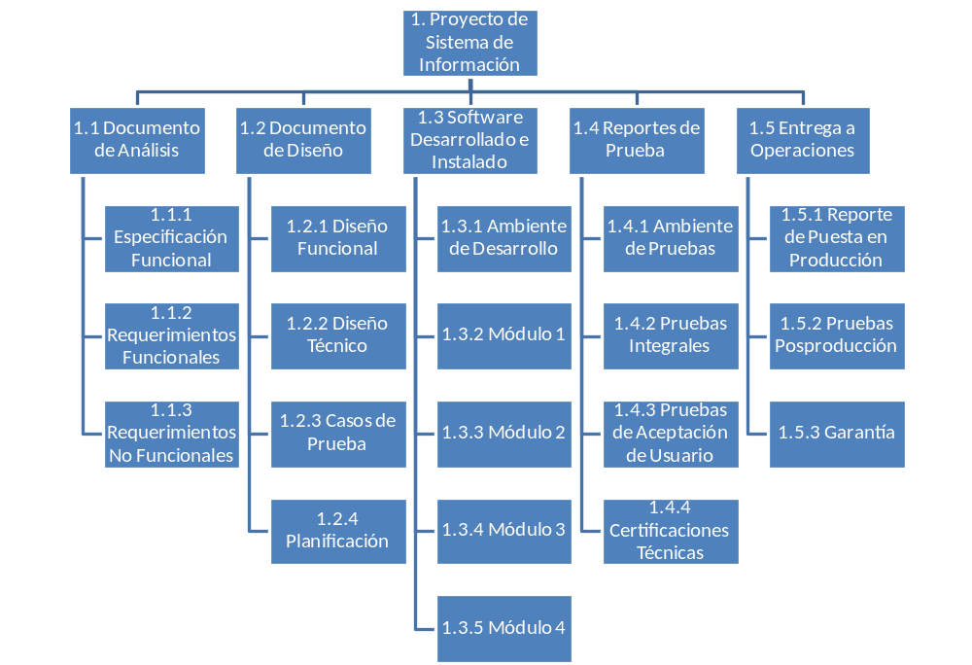

Aprobaciones
Aprobador | Fecha | Firma

